实验3 支持向量机（选做其中一个）

（1）
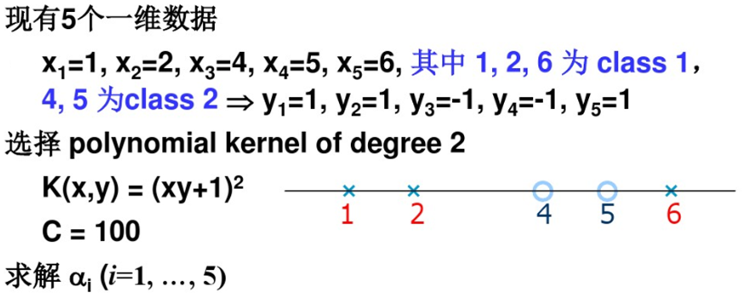
并用非线性可分支持向量机，求测试数据X₆=3，X₇=8，的分类结果。

（2）用非线性可分支持向量机，对给定的数据分为两类（前50个为一类，后50个为一类），以10%的数据为训练数据，90%的数据为测试数据，验证分类结果。

